Juni | Mandag | Tirsdag | Onsdag | Torsdag | Fredag
Uke 22 |  |  | 1.  Formingsaktivitet | 2.  Utelek | 3.  De eldste går på Egeneslekene, de yngste har kjekk utelek
Uke 23 | 6.  2.pinsedag, barnehagen er stengt | 7.  Sommeraktivitet  Besøk på stor avdeling | 8.  Formingsaktivitet | 9.  Utelek | 10.  Utelek  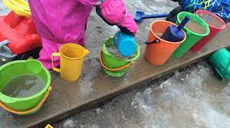
Uke 24 | 13.  2 års klubb for de eldste  Tur/utelek for de yngste | 14.  Sommeraktivitet  Besøk på stor avdeling | 15.  Formingsaktivitet | 16.  Utelek  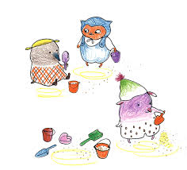 | 17.  Vi feirer de som fyller år i sommerferien, og har graduation for de som skal over på stor avdeling! 😊
Uke 25 | 20.  2 års klubb for de eldste  Tur/utelek for de yngste | 21.  Sommeraktivitet  Besøk på stor avdeling | 22.  Pride-markering med fargefest | 23.  Utelek | 24.  Utelek  Karin sin siste dag
Uke 26 | 27.  2 års klubb for de eldste  Tur/utelek for de yngste | 28.  Sommeraktivitet  Besøk på stor avdeling | 29.  Formingsaktivitet | 30.  Utelek  